萬國旗 二年 6 班 9 號 姓名: 黃仲毅
- 世界上每個國家都有自己的國旗，你最欣賞哪個國家的國旗？為什麼？請說明理由。
答：
日本;
國旗單調;中間紅色 象徵真摯、熱忱、活力和博愛。

2.請將你最喜歡的國家的國旗圖案複製或截圖於下：
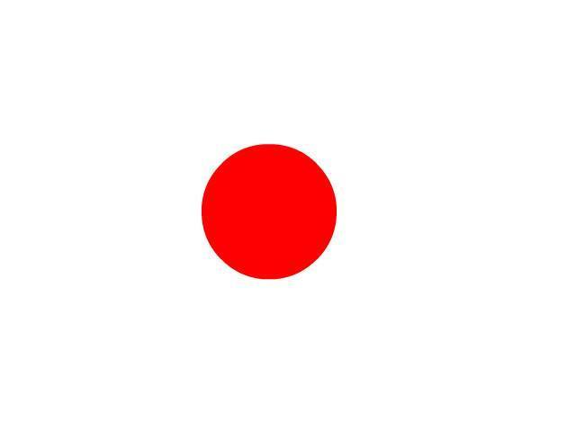
- 請問象徵該國的圖形或實物還有哪些？請列舉並寫出其象徵意義。
櫻花花語花語：生命、幸福一生一世永不放棄，一生一世只愛你櫻花熱烈、純潔、高尚，代表命運的法則就是迴圈。 ... 人認為人生短暫，活著就要像櫻花一樣燦爛，即使死，也該果斷離去。 櫻花 凋落時，不汙不染，很乾脆，被尊為日本精神的象徵。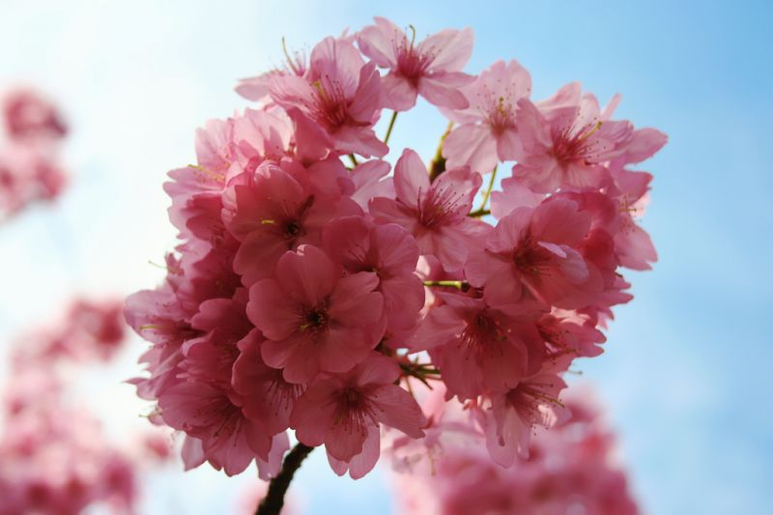
三國時畫家鍾繇之子鍾會曾做《菊花賦》，認為菊花是天地之氣交感生，讓人感覺到天道所在。因此菊花是天道的象徵。
2.象徵正直不屈
菊花又被稱為「黃花」，在古代中華民族中認為黃色的大地，因此黃色也是中色、正色。菊花凌霜而開，傲岸不屈，象徵著中華民族的正直不屈。
3.象徵吉祥長壽
菊花具「養性上藥，能輕身延年」之效用，被譽為「十二客」中的「壽客」。人們把菊花與其他音韻相同的花草、物象以及文字等相搭配，組成種種內涵豐富的「吉祥語」圖案，以點綴生活，求得幸福長壽。
4.象徵高雅純潔
屈原《離騷》有「西餐秋菊之落英」。白居易《詠菊》有「耐寒惟有東籬菊，金粟初開曉更清。」都是以菊花比喻品行高潔的人，不與世俗同流合污，高雅純潔的象徵。
